***2014-2015 оқу жылының №10 ЖББО мектебінің 10«А» сынып оқушыларымен салауатты өмір салты, нашақорлық және діни экстремизм туралы видео сабақтар жұмыстарына***

***АНЫҚТАМА***

№10 ЖББОМ 10 «А» сынып оқушыларымен салауатты өмір салты, нашақорлық және діни экстремизмнің алдын- алу мақсатында видео сабақтар мен дәрістер жұмысы жүргізілді.

Видеолар тақырыбы: «Ақырын жүріп, анық басыңыз!(Адасқан сопылар)»,

«Діни экстремизм- опат болудың жолы!», «Есірткі туралы ақиқат пен жалған», «Исламдағы діни ағымдар», «Нашақорлыққа жол жоқ!», «Салауатты өмір салты».

Видеолардан кейін, әр тақырып бойынша талқылау жұмыстары жүргізілді.

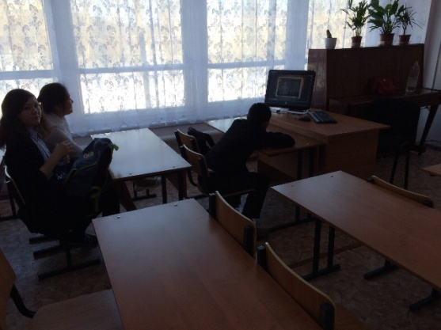 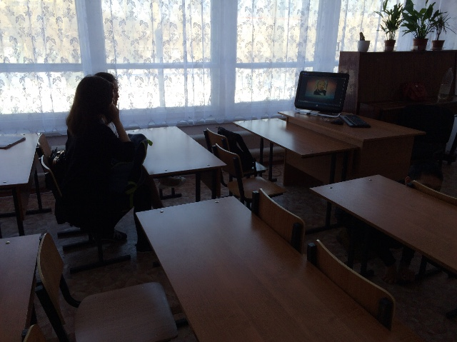

Психолог Рахимбекова А.С.